**МИНИСТЕРСТВО НАУКИ И ВЫСШЕГО ОБРАЗОВАНИЯ РОССИЙСКОЙ ФЕДЕРАЦИИ**

Федеральное государственное бюджетное образовательное учреждение

высшего образования

**«Сибирский государственный университет науки и технологий**

**имени академика М.Ф. Решетнева»**

Институт информатики и телекоммуникаций

институт/ факультет/ подразделение

кафедра/ цикловая комиссия

**ОТЧЕТ ПО ЛАБОРАТОРНОЙ РАБОТЕ №2**

по дисциплине: «Управление жизненным циклом программных систем»

Тема: «Описание бизнес-процессов объекта автоматизации»

Преподаватель ____Н.С. Черниченко_

подпись, дата инициалы, фамилия

Обучающийся МПА23-01 ____К.В. Вальков

номер группы подпись, дата инициалы, фамилия

Красноярск, 2023

**Цель работы:** описать бизнес-процесс решения дефектуры в аптеке с помощью диаграммы IDEF0.

**Ход работы**

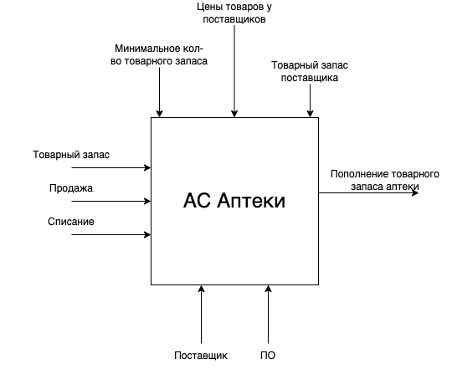

Рисунок 1. IDEF0 диаграмма процесса решения дефектуры

Из рисунка 1 видно, что исходными данными являются:

* Товарный запас
* Продажа
* Списание

В качестве результата процесса выступает пополнение товарного запаса аптеки.

В качестве объектов управления выступают:

* Минимальное кол-во товара
* Цены товаров у поставщиков
* Товарный запас поставщика

В качестве механизма выступают:

* Поставщик
* ПО

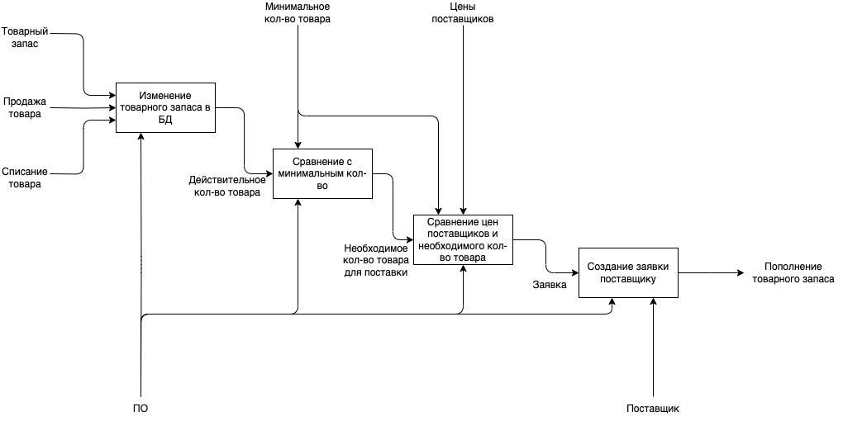

Рисунок 2. Декомпозиция IDEF0 диаграммы процесса решения дефектуры

На рисунке 2 представлена декомпозиция процесса. Из данного рисунка видно, что процесс начинается с продажи или списание товара. По окончанию данных процессов система обновляет данные о товарном запасе аптеки. Далее система сравнивает текущее кол-во товара с минимально допустимым. Если присутствует дефектура, то система начинает выборку поставщика для создания заявки на поставку. Система отбирает поставщиков, у которых имеется необходимое кол-во товара и сравнивает их цены для выбора самого выгодного поставщика. Такому поставщику создаётся заявка.

Далее необходимо составить BPMN диаграммы IDEF0 процессов.

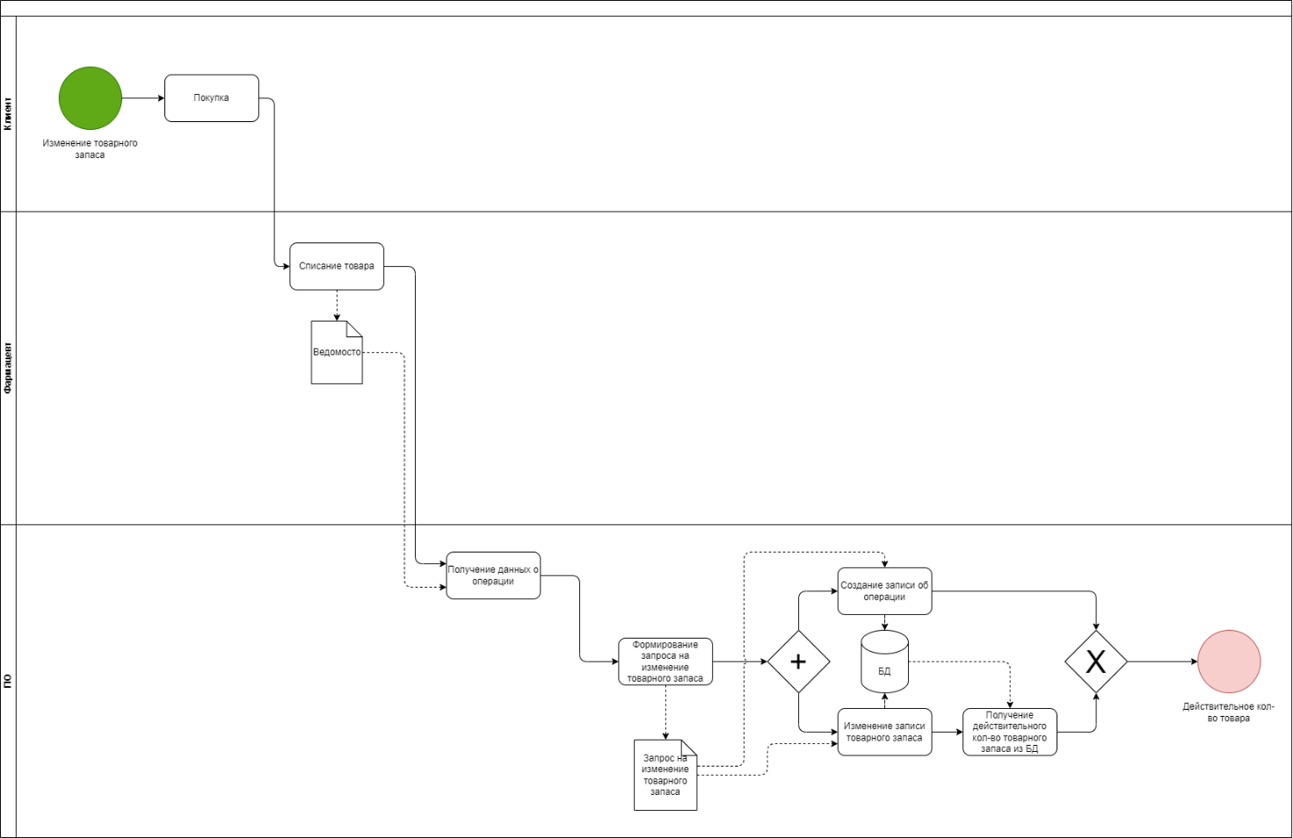

Рисунок 3 - Изменение товарного запаса в БД

На рисунке 3 изображена BPMN диаграмма «Изменение товарного запаса в БД». Из диаграммы видно, что каждая покупка фиксируется в базе данных и на выходе выдаёт действительное количество товара.

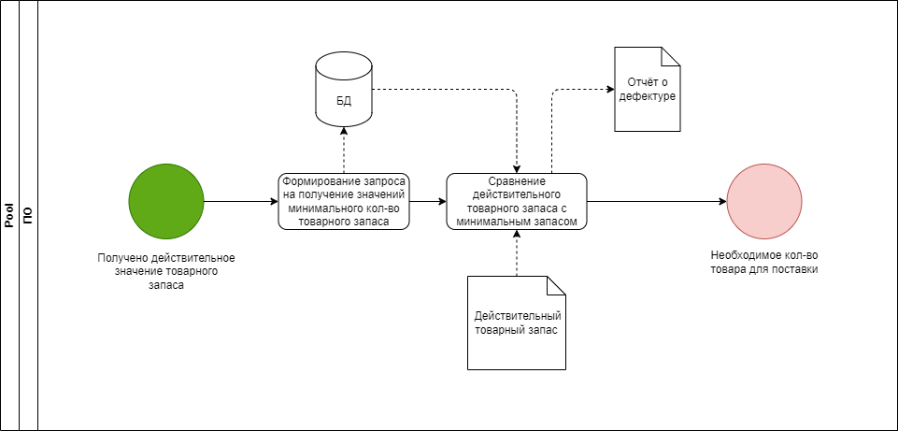

Рисунок 4 - Сравнение с минимальным кол-во

Следующий этап – «Сравнение с минимальным кол-во». На данном этапе идёт сравнение действительного кол-во товарного запаса с минимальным. На выходе выдаётся необходимое кол-во товара для поставки.

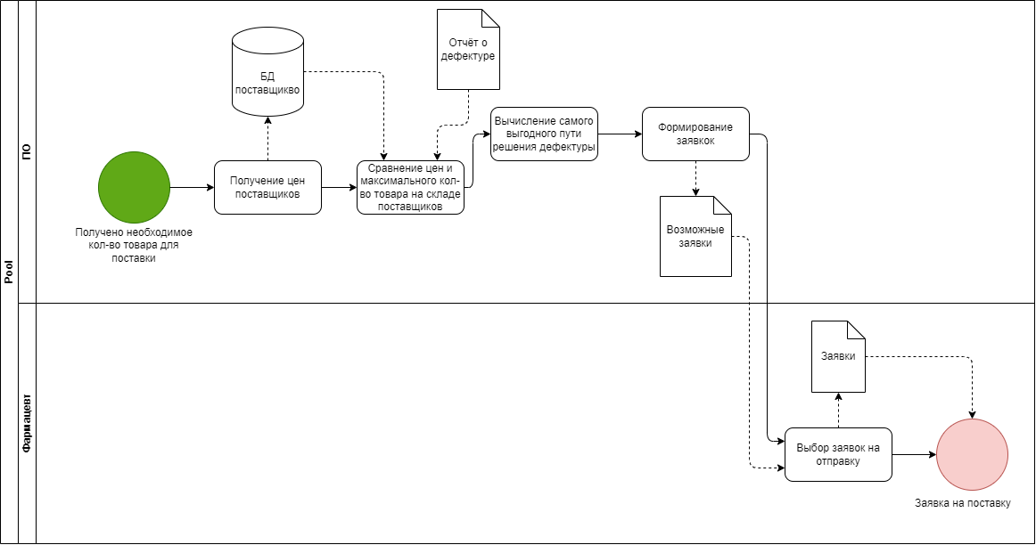

Рисунок 5 - Сравнение цен поставщиков и необходимого кол-во товара

Следующим шагом необходимо сравнить цены поставщиков и возможное кол-во товара для поставки. Далее вычисляется самый выгодный путь решения дефектуры. На выходе процесса имеется список возможных заявок, который выбирает работники, после чего формируется сама заявка.

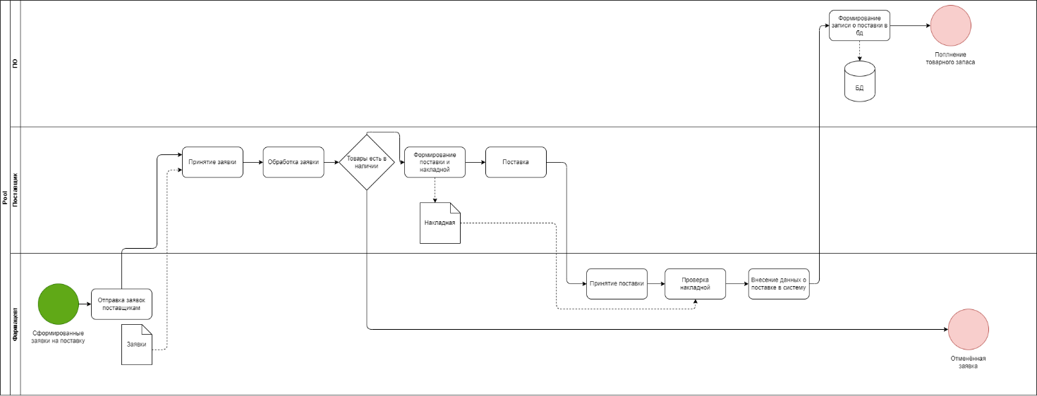

Рисунок 6 - Создание заявки поставщику

Последним этапом заявка отправляется поставщику. В случае если поставщик успешно обрабатывает поставку, то товар поставляется в аптеку, принимается работником и результат поставки записывается в базу данных.

**Вывод:** в ходе выполнения лабораторной работы был описан бизнес-процесс решения дефектуры в аптеке с помощью диаграммы IDEF0.